Lampiran 26
DOKUMENTASI

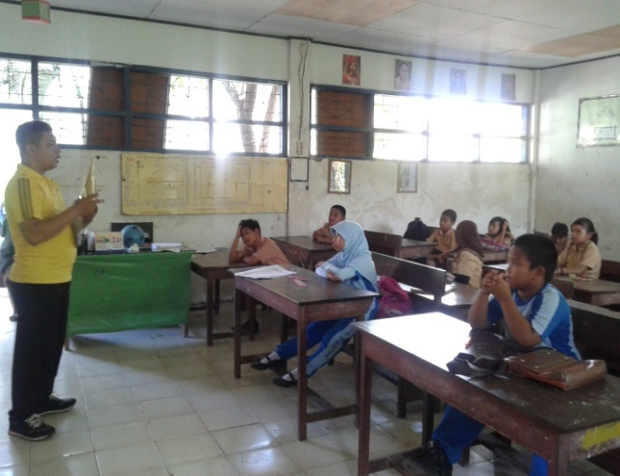
Guru menjelaskan materi Pelajaran
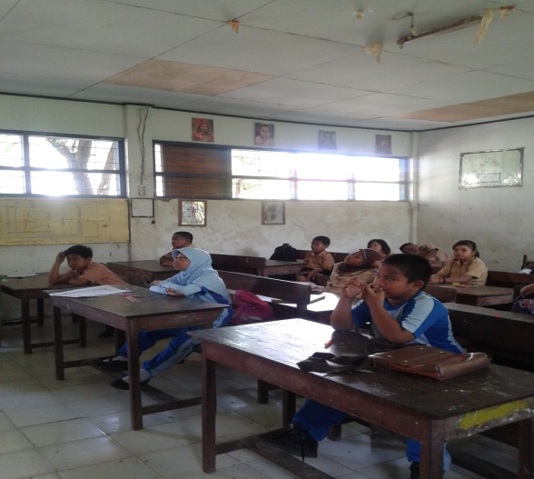
Siswa memperhatikan penjelasan guru

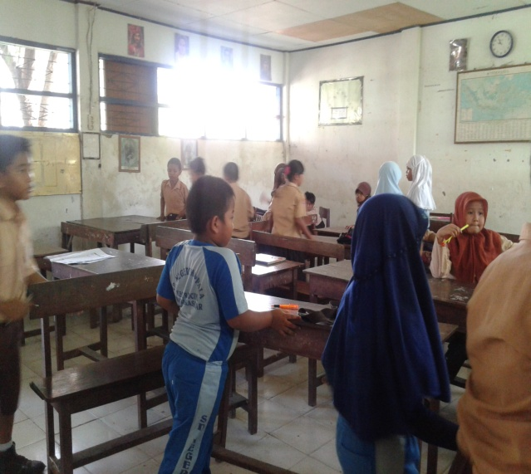
Guru membagi siswa ke dalam beberapa kelompok dan siswa membentuk kelompok

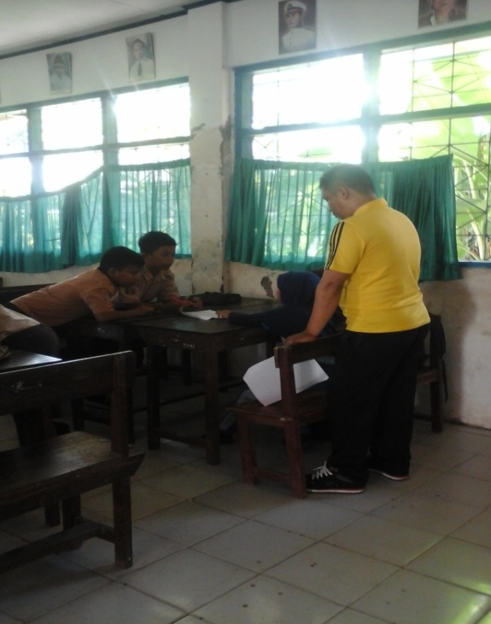
Guru membagikan LKS

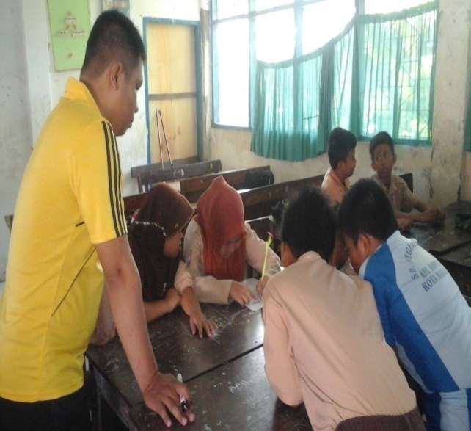
Guru membimbing siswa menyelesaikan LKS

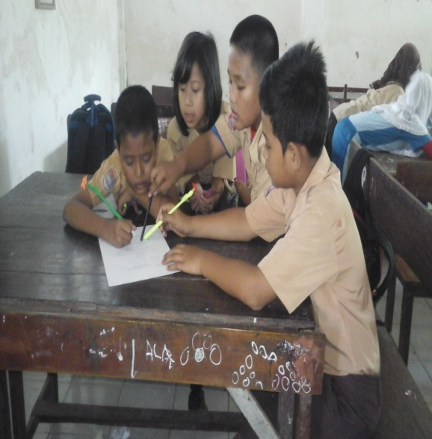
Siswa mendiskusikan LKS

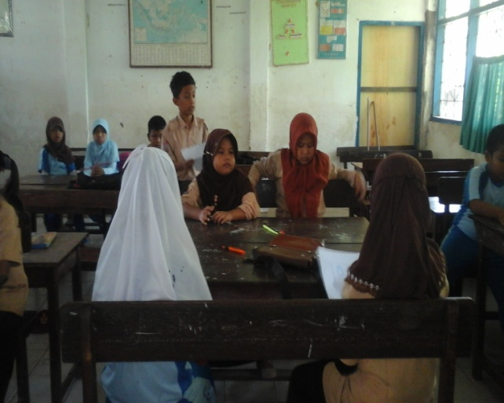
2 siswa bertamu ke kelompok lain dan 2 murid bertugas menerima tamu

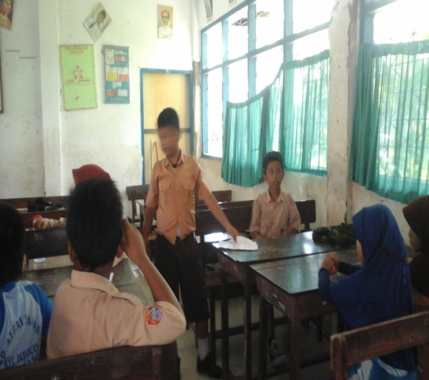
Siswa yang bertugas sebagai tamu kembali ke kelompok asal

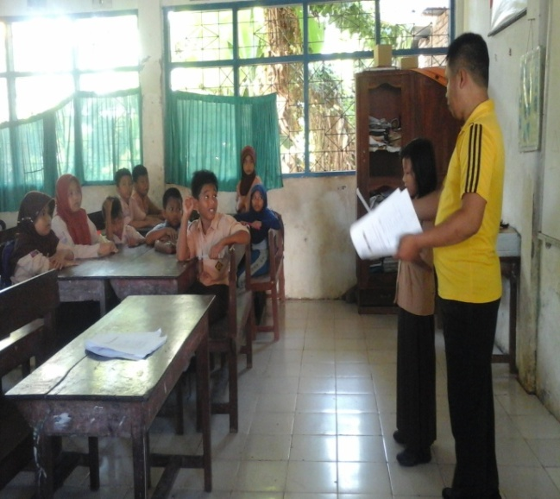
Salah satu kelompok mempresentasikan hasil diskusi kelompoknya

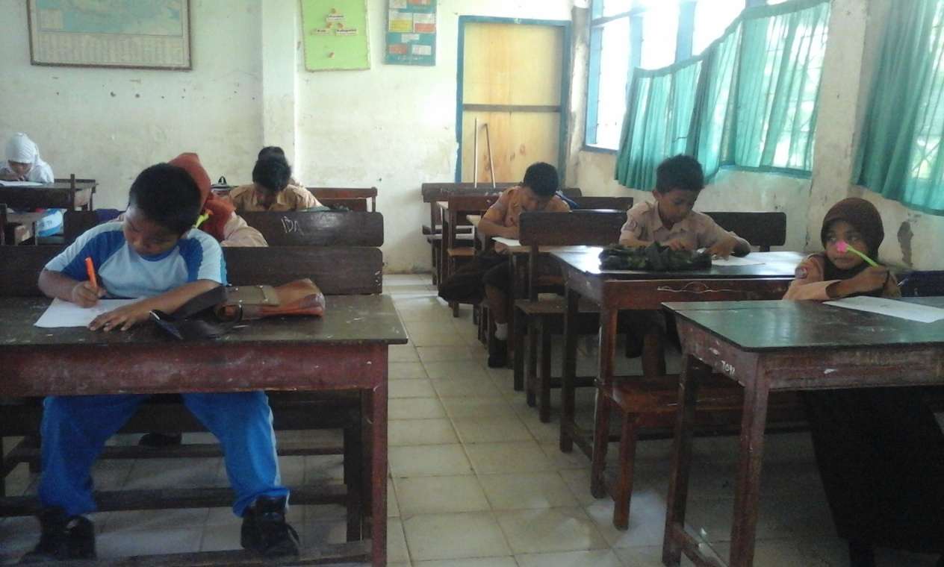
Siswa mengerjakan tes akhir siklus II

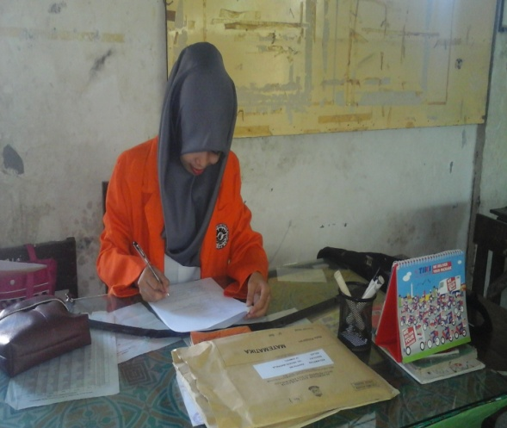
Observer

